Муниципальное дошкольное образовательное автономное
учреждение «Детский сад № 106 «Анютины глазки»
комбинированного вида» г. Орска

Игры на развитие критического мышления с приёмом «Кубик Блума»
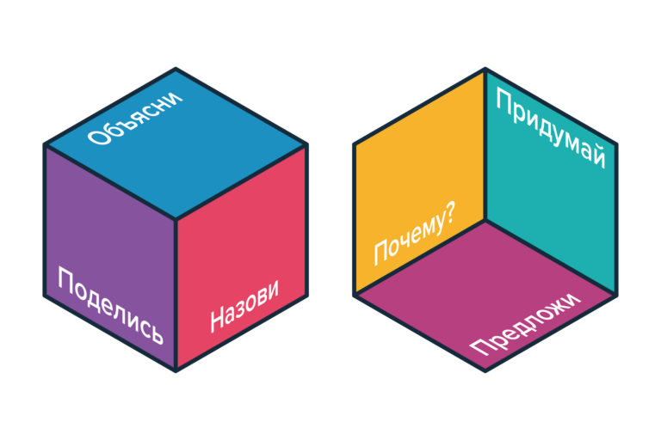

Материал подготовила
Ст.воспитатель ВКК
Маркова Ю.Г.

Орск 2025
Технология работы с кубиком Блума
Кубик представляет собой объёмную фигуру, на сторонах которой написаны слова, являющиеся отправной точкой для ответа.
Работа с кубиком строится следующим образом:
Формулируется тема и круг вопросов, которые будут обсуждаться на занятии. Ребёнок бросает кубик и отвечает на вопрос темы, начинающийся с того слова, которое выпало на грани. Если ответ даётся неполный, то другие дети могут его дополнить и исправить.
Грань 1 «Назови». Предполагает воспроизведение знаний. Это самые простые вопросы. Ребёнку предлагается просто назвать предмет, явление, термин и т.д.
Грань 2 «Почему». Этот блок вопросов позволяет сформулировать причинно-следственные связи, то есть описать процессы, которые происходят с указанным предметом, явлением.
Грань 3 «Объясни». Это вопросы уточняющие. Они помогают увидеть проблему в разных аспектах и сфокусировать внимание на всех сторонах заданной проблемы.
Грань 4 «Предложи». Умение применить полученные знания на практике. Ребёнок может предложить свои идеи и объяснить, решить какие-либо ситуации.
Грань 5 «Придумай» — активизация мыслительной деятельности, анализ и оценка полученных знаний. Вопросы этой категории подразумевают творческие задания, которые содержат в себе элемент предположения, вымысла.
Грань 6 «Поделись» — развитие эмоциональной стороны личности. Вопросы категории дают ребёнку возможность выразить своё личное отношение, основываясь на личном опыте. Вопросам этого блока желательно добавлять эмоциональную окраску. То есть, сконцентрировать внимание на ощущениях и чувствах детей, эмоциях, которые вызваны заданной темой.

Игры с приёмом кубик Блума
1. «Квадрат»
Цель: уточнить свойства квадрата

Объясни что такое квадрат (это геометрическая фигура, состоящая из сторон и углов)
Почему квадрат не катится? (из-за углов)
Назови элементы квадрата (4 стороны, 4 угла)
Предложи, как из квадрата получить ромб (перевернуть)
Придумай, что может быть квадратом (дом, будка собаки)
Поделись своими наблюдениями, где в жизни ты встречал квадратные предметы (дома, в садике, на улице)

2. Игра на пространственное отношение «Перед, между, посередине»
Цель: уточнить пространственные отношения
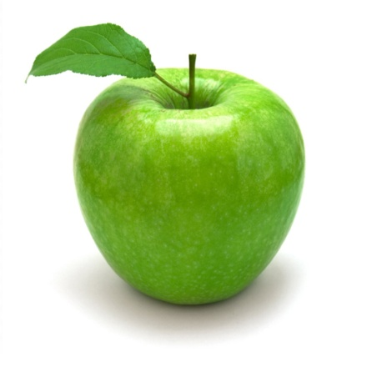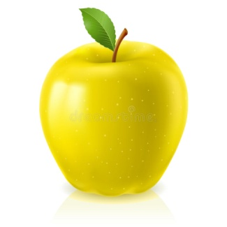

Разложите по порядку, от самого большого до самого маленького: красное яблоко больше зелёного, жёлтое меньше зелёного.
Назови, сколько всего яблок (3)
Почему красное яблоко лежит первое? (самое большое)
Объясни, какое яблоко больше: зелёное или жёлтое (зелёное)
Предложи, как ещё можно разложить яблоки (от самого маленького до самого большого)
Придумай задачку про яблоки (на столе лежало одно яблоко, Катя положила ещё одно, сколько яблок стало?)
Поделись своими наблюдениями (например, где растут яблоки?)

3. Математическая сказка «В гостях у Белочки»
Цель: закреплять у детей понятия: больше, меньше, поровну
К Белочке в гости пришли Зайка, Мишутка и Волчонок.

Белочка разложила своё угощение – орешки.

Потом к Белочке пришёл Лисёнок. Хватит ли всем орешков?
Назови, кто пришёл в гости к Белочке (Зайка, Мишутка, Волчонок, Лисёнок)
Почему Лисёнку не хватило угощения? (было 4 орешка)
Объясни, что мы обозначали квадратами, кружочками? (гостей, орешки)
Предложи, что нужно сделать, чтобы Лисёнок получил угощение? (положить ещё один орешек)
Придумай конец сказки (белочка принесла ещё орешек и угостила Лисёнка)
Поделись, понравилась ли тебе сказка?

